**DESENVOLVIMENTO DE API DE TRANSPARÊNCIA NAS PARCERIAS COM O TERCEIRO SETOR, PARA ENTIDADES PÚBLICAS.**

**1. INTRODUÇÃO**

O Marco Regulatório das Organizações da Sociedade Civil – MROSC foi regulamentado pela Lei nº 13.019, de 31 de julho de 2014, a legislação trata do estabelecimento do regime jurídico das parcerias entre a administração pública e as organizações da sociedade civil.

O Marco Regulatório das Organizações da Sociedade Civil - MROSC teve sua vigência iniciada no mês de janeiro de 2016, por intermédio da Lei nº 13.204, de 14 de dezembro de 2015, publicada no Diário Oficial da União de 15 de dezembro de 2015. Dentre as exigências da legislação está a do artigo 10:

A administração pública deverá manter, em seu sítio oficial na internet, a relação das parcerias celebradas e dos respectivos planos de trabalho, até cento e oitenta dias após o respectivo encerramento. (BRASÍLIA, 2015)

Todavia diversas entidades da administração pública ainda não veem atendendo na integralidade as exigências do artigo. Em nota do Tribunal de Contas do Estado de São Paulo de abril de 2020, verificamos que não havia registro de repasses ao terceiro setor, por um percentual alto de entidades do poder público (TCESP, 2020).

O presente trabalho se justifica pela necessidade de auxiliar diversas entidades públicas, com o desenvolvimento de API de transparência nas parcerias com o terceiro setor, para entidades públicas, levando em conta o que rege as leis mais atuais sobre o tema ao mesmo tempo que entende como se dá a execução.

Assim, tem-se o objetivo geral do presente projeto o de desenvolver um sistema que permita as entidades públicas darem transparência as parcerias celebradas com as organizações do terceiro setor. Os objetivos específicos por sua vez serão:

* realizar a elicitação de requisitos e constituição do backlog;
* criar os diagramas de classe e casos de uso dos requisitos levantados;
* realizar a codificação da API;
* realizar os testes unitários e de integração da API[1] e; criar a documentação da API.

A disponibilização destas informações além de cumprir um aspecto legal, é uma maneira bastante eficaz de fomentar a cidadania, tornando pública todas as ações das entidades da gestão pública, como o fomento ao terceiro setor pode trazer avanços e benefícios à população, dessa forma, o trabalho justifica-se pela necessidade de se desenvolver um sistema que irá disponibilizar as informações para cumprir os aspectos legais.

**2. ESPECIFICAÇÕES INICIAIS DO SOFTWARE**

Neste capítulo detalharemos a proposta de desenvolvimento do Sistema de Gestão de Parcerias com o Terceiro Setor, para entidades públicas.

2.1. ESCOPO DO PRODUTO

O Sistema permitirá as entidades da administração públicas que firmam parcerias com entidades do Terceiro Setor, disponibilizarem para conhecimento público as seguintes publicações:

* Planos de trabalhos;
* Instrumentos de Convocação/Formalização;
* Ajustes celebrados, e;
* Recursos transferidos.

**3. REQUISITOS DE SISTEMA**

**Requisitos Funcionais**

|  |  |  |  |
| --- | --- | --- | --- |
| **Identificador** | RF001 | | |
| **Nome** | Permitir o Cadastro das Organizações Sociais | | |
| **Funcionalidades** | Registro de Entidades do Terceiro Setor | | |
| **Versão** | 1.0 | **Prioridade** | Obrigatório |
| **Complexidade** | Média | **Esforço** | 24h |
| **Status** | Especificado | **Fase** | N/A |
| Permite ao usuário incluir uma nova entidade do Terceiro Setor, com os documentos de contato e identificação, permitindo ainda identificar o seu tipo, para restrições dos tipos de parceria. | | | |

|  |  |  |  |
| --- | --- | --- | --- |
| **Identificador** | RF002 | | |
| **Nome** | Permitir o Cadastro dos Planos de Trabalho | | |
| **Funcionalidades** | Registro de Planos de Trabalho | | |
| **Versão** | 1.0 | **Prioridade** | Obrigatório |
| **Complexidade** | Alta | **Esforço** | 48h |
| **Status** | Especificado | **Fase** | N/A |
| Permite aos usuários incluir um novo plano de trabalho, com os dados do objetivo, prazos e fases, critérios de julgamento, bem como o upload do arquivo relativo ao Plano de Trabalho. | | | |

|  |  |  |  |
| --- | --- | --- | --- |
| **Identificador** | RF003 | | |
| **Nome** | Permitir o Cadastro dos Instrumentos de Convocação ou Dispensa | | |
| **Funcionalidades** | Instrumento Convocatório;  Extrato de Dispensa/Inexigibilidade da Convocação. | | |
| **Versão** | 1.0 | **Prioridade** | Obrigatório |
| **Complexidade** | Alta | **Esforço** | 48h |
| **Status** | Especificado | **Fase** | N/A |
| Permite ao usuário da OS informar a proposta para um plano de trabalho cadastrado anteriormente. Classificar estas propostas conforme o critério de julgamento estabelecido no Plano de Trabalho, e declarar o vencedor. | | | |

|  |  |  |  |
| --- | --- | --- | --- |
| **Identificador** | RF004 | | |
| **Nome** | Permitir o Cadastro das Propostas | | |
| **Funcionalidades** | Registro de Proposta as Convocações  Classificação das Propostas  Seleção do Vencedor | | |
| **Versão** | 1.0 | **Prioridade** | Obrigatório |
| **Complexidade** | Alta | **Esforço** | 48h |
| **Status** | Especificado | **Fase** | N/A |
| Permite ao usuário da OS informar a proposta para um plano de trabalho cadastrado anteriormente. Classificar estas propostas conforme o critério de julgamento estabelecido no Plano de Trabalho, e declarar o vencedor. | | | |

|  |  |  |  |
| --- | --- | --- | --- |
| **Identificador** | RF005 | | |
| **Nome** | Ajustes | | |
| **Funcionalidades** | Registro de Termos de Fomento/Parceria;  Repasse de Recursos | | |
| **Versão** | 1.0 | **Prioridade** | Obrigatório |
| **Complexidade** | Alta | **Esforço** | 24h |
| **Status** | Especificado | **Fase** | N/A |
| Conforme apuração realizada no RF004, registrar o termo de fomento com as informações relativas ao prazo de parceria, e recursos a serem repassados. | | | |

**Requisitos Não Funcionais:**

|  |  |  |  |
| --- | --- | --- | --- |
| **Identificador** | RNF001 | **Categoria** | Padrões |
| **Nome** | Padrão para desenvolvimento do software, seguindo os princípios da “Clean Architecture”, enfatizando na qualidade do código. | | |
| **Versão** | 1.0 | **Prioridade** | Essencial |
| **Complexidade** | Alta | **Esforço** | 48h |
| **Status** | Especificado | **Fase** | N/A |
| O Sistema deve ser projetado e construído considerando uma arquitetura dividida em camadas, para isolamento das lógicas de cada camada, para prover assim maior coesão e menor acoplamento, através da separação adequada de responsabilidades. | | | |

**4 - DOMAIN STRORYTELLING**

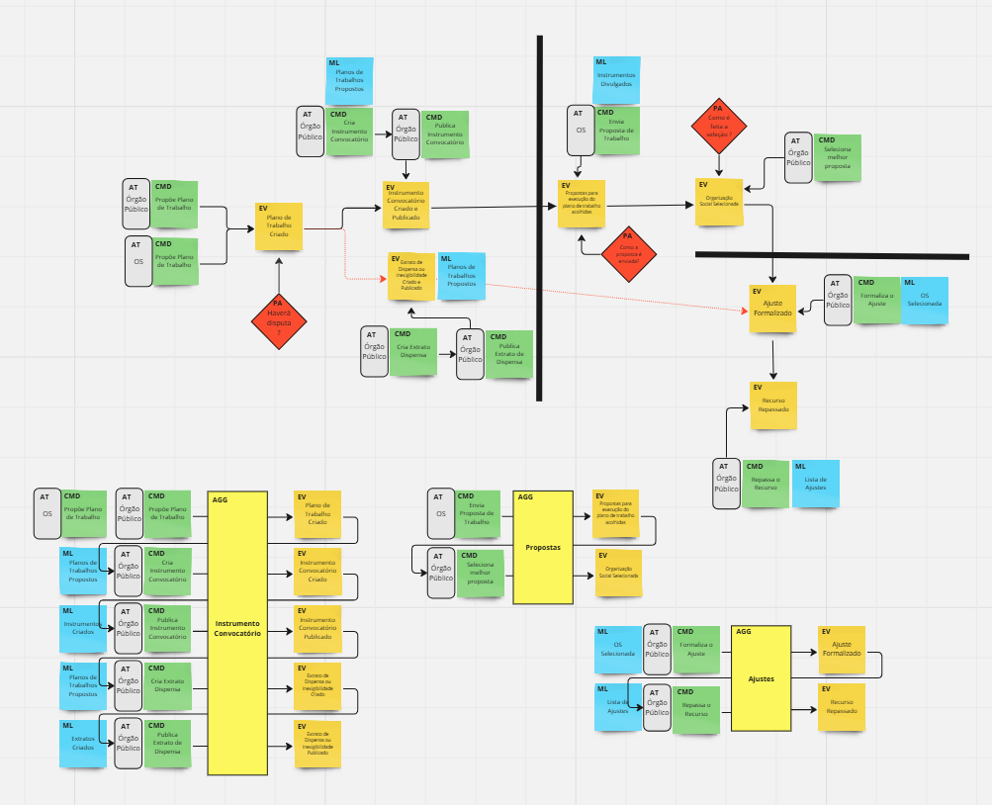

[Parcerias Terceiro Setor](https://miro.com/app/board/uXjVKD9WxFA=/)

**4 – DIAGRAMAS DE CLASSES**

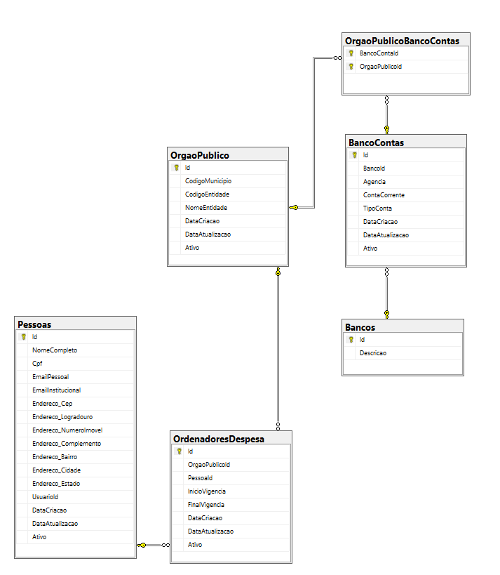

Figura 1- Órgão Público

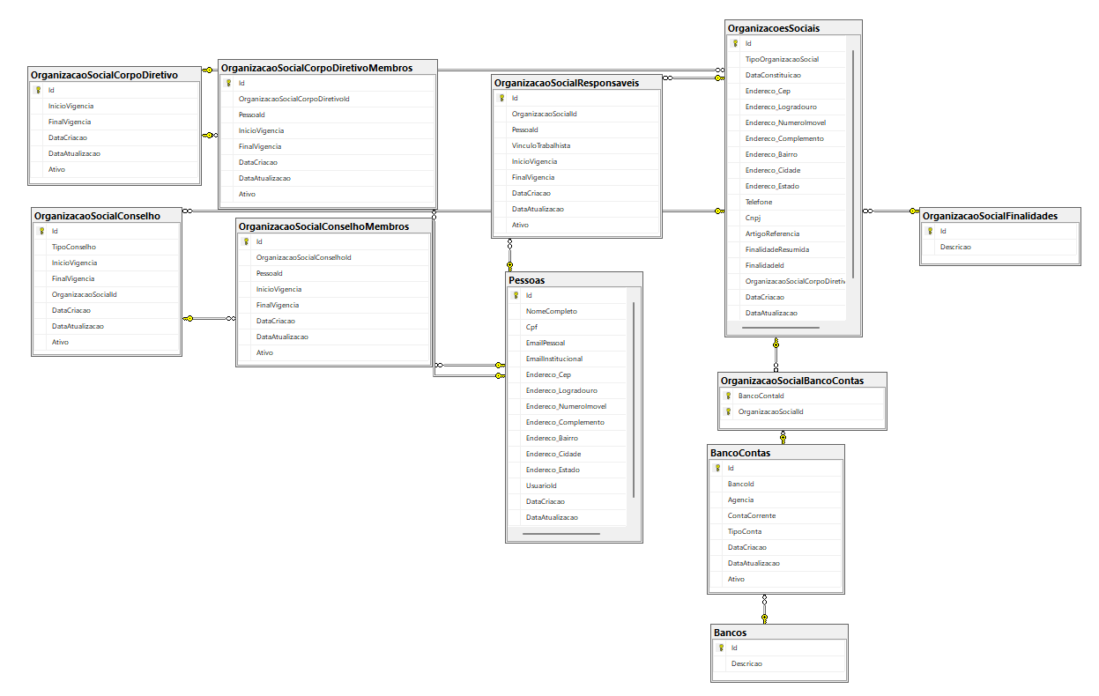

Figura 2- Organização Social

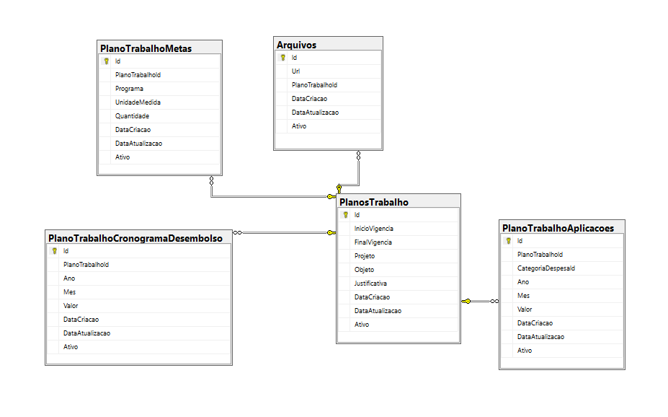

Figura 3- Plano de Trabalho

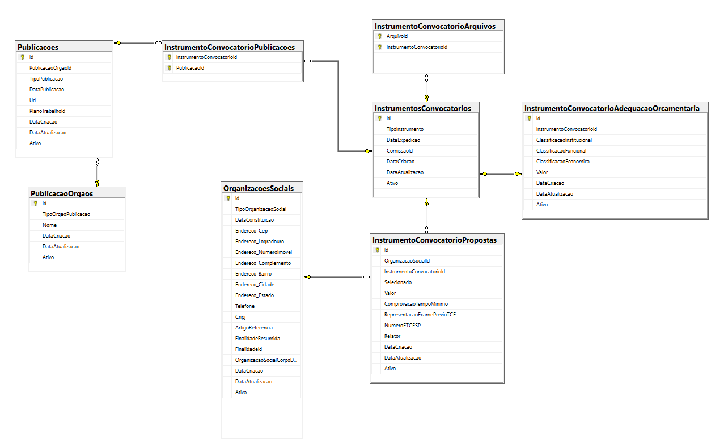

Figura 4 - Instrumento Convocatório

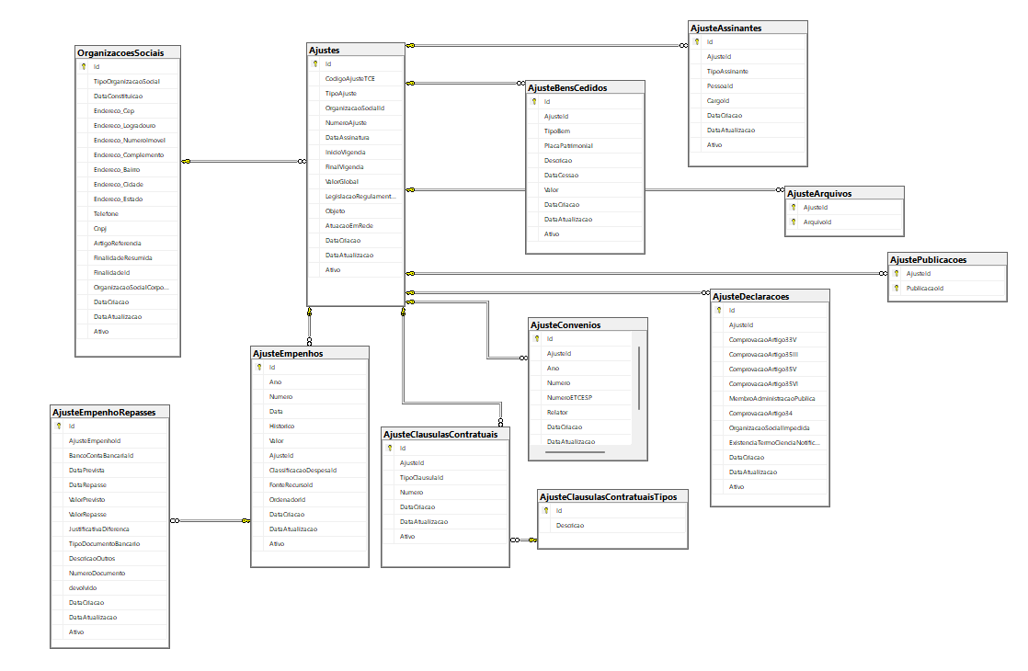

Figura 5 - Ajustes

1.